El misterio de la Eucaristía
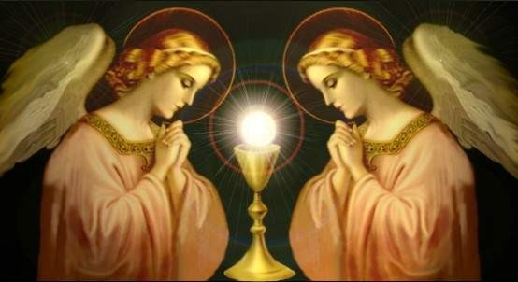
Cuando llegó el momento de partir a la eternidad, la inmensidad de la bondad Divina nos ofreció el presente más grande y mejor de todos: instituyó el Sagrado Sacramento de la Eucaristía, Presencia Real del Señor, con su Cuerpo, Sangre, Alma y Divinidad en el Pan y en el Vino Consagrados. Jesús es el verdadero pan descendido del Cielo, comida para el alma, fuerza y inspiración para la humanidad en la peregrinación por esta tierra.

San Mateo registró aquel inolvidable momento escribiendo las palabras que Jesús habló:

"Y comiendo ellos, tomó Jesús el pan, y bendijo, y lo partió, y dio á sus discípulos, y dijo: Tomad, comed. Esto es MÍ Cuerpo. Y tomando el vaso, y hechas gracias, les dio, diciendo: Bebed de él todos; Porque esto es MÍ Sangre del nuevo pacto, la cual es derramada por muchos para remisión de los pecados." (Mateo 26,26-28)

San Marcos registró así:

"Mientras ellos Comían, JESÚS Tomó pan y lo bendijo; lo Partió, les dio y dijo: Tomad; esto es MÍ Cuerpo. Tomando la copa, y habiendo dado gracias, les dio; y bebieron todos de ella. Y ÉL les dijo: Esto es MÍ Sangre del pacto, la cual es derramada a favor de muchos". (Marcos 14,22-24)

San Lucas anotó las siguientes palabras:

"Entonces Tomó pan, y habiendo dado gracias, lo Partió y les dio diciendo: --Esto es MÍ Cuerpo que por vosotros es dado. Haced esto en memoria de MÍ.
Asimismo, después de haber cenado, Tomó también la copa y dijo: Esta copa es el nuevo pacto en MÍ Sangre, que por vosotros se derrama". (Lucas 22,19-20)

San Pablo describe así:

"Porque yo Recibí del Señor la enseñanza que también os he transmitido: que el Señor Jesús, la noche en que fue entregado, Tomó pan; Y habiendo dado gracias, lo Partió y dijo: Tomad, comed. Esto es MÍ Cuerpo que por vosotros es partido. Haced esto en memoria de MÍ. Asimismo, Tomó también la copa después de haber cenado, y dijo: Esta copa es el nuevo pacto en MÍ Sangre. Haced esto todas las veces que la Bebáis en memoria de MÍ." (1Cor 11,23-25)

El Apóstol San Juan que estaba al lado del Señor describió cómo Jesús pronunció las palabras en la Última Cena:

"Y Jesús les dijo: En verdad, en verdad os digo: Si no comiereis la Carne del Hijo del Hombre, y bebiereis su Sangre, no tendréis vida en vosotros. El que come mi Carne y bebe MÍ Sangre, tiene vida eterna: y yo le resucitaré en el día postrero. Porque mi Carne es verdadera comida, y mi Sangre es verdadera bebida. El que come mi Carne y bebe mi Sangre, en mí permanece, y yo en él". (Juan 6, 53-56)

Las palabras de Jesús son claras y auténticas. En aquel momento de adiós él creó el Fenómeno Misterioso de la Transubstanciación que acontece en todas las Santas Misas en la Consagración. Las especies de pan y vino son transformados por el Divino Espíritu Santo, en el Cuerpo, Sangre, Alma y Divinidad del Señor Jesús, y manteniendo sin embargo, la apariencia original de las mismas especies.

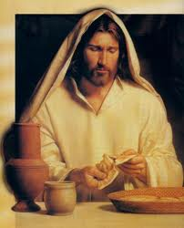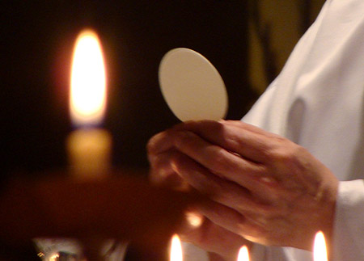

Esto quiere decir, Jesús está verdaderamente presente en la Hostia Consagrada, Personalmente y en Divinidad. Entonces, la Sagrada Comunión no puede ser considerada como un "símbolo" o como una "representación" del Señor, porque es Él mismo Quién está allí. El Señor está realmente presente en el más pequeño fragmento de una Partícula Consagrada, en todos los tabernáculos del mundo. Y así, El está siempre disponible a saciar el hambre espiritual, iluminar las almas, dar la bienvenida a las súplicas y oraciones de todos que buscan su ayuda, auxiliando e inspirando a lo largo de la existencia, protegiendo y defendiendo las personas contra las tentaciones de Satanás y también, consolándolos en los reveses de la vida.

Lleno de amor y misericordia Él se presenta modestamente en la partícula de trigo y agua y en el vino consagrado. En esta simplicidad esconde todo su Poder y su Divinidad, primordialmente porque, ÉL quiere que cada uno de nosotros, no lo busque con pompas y garrulerías, pero con humildad, reconociendo las propias debilidades y limitaciones. De esa manera, postrado delante el Señor Dios, consciente de nuestra insignificancia, reducido a nada, con la mayor simplicidad y sincera humildad, es que debemos pedir las gracias que nosotros necesitamos a nuestra existencia.

Esta realidad señala al razonamiento la necesidad de cada persona tentar aumentar cada vez más, de alguna manera, la intensidad de la atención y del afecto que debe dedicar a DIOS. No como actitud pensada, programada y con interese, pero como gesto normal, generado de dentro a fuera, del interior de nuestro corazón para el Corazón del Creador. Un procedimiento que sea consciente y que se debe cultivarse con frecuencia. Esta preocupación representará una continúa y permanente oración a Dios, súplica perseverante que debe modularse y adornarse con las oraciones que nosotros debemos recitar todos los días, para que ellos sean nuestra respuesta de amor, en un afectuoso tributo de agradecimiento por todos los beneficios que ÉL nos proporciona y el don de nuestra propia vida.

Comentario sobre el misterio

Jesús Dijo: "Yo soy el pan vivo, bajado del cielo, si uno come de este Pan, vivirá para siempre...El que como mi Carne y bebe mi Sangre, Tiene vida eterna...permanece en mí y yo en él" (Jn 6, 51. 54. 56)

La Eucaristía junto con el Bautismo, son los "Sacramentos mayores" de la Iglesia. En la Eucaristía tenemos los cristianos la fuente y el culmen de nuestra vida personal y comunitaria. El comer la carne de Cristo y el beber su sangre nos hace participar en su vida y nos constituye en la comunidad de hermanos que es la Iglesia.

Pese a todo eso, son muchos los cristianos que acuden a la celebración eucarística para cumplir con una "obligación, rutina o puro convencionalismo social", y que participan en ella ignorando la fraternidad y el amor que en ella se significan.

La riqueza inagotable de este sacramento se expresa en los distintos nombres que se le da;

Eucaristía: de origen griego "Eukharistia", significa "acción de gracias". Esta palabra recuerda las bendiciones judías que proclaman las obras de Dios: la creación, la redención, la santificación. (cfr. Lc. 22,19; 1 Co 11,24; Mt 26,26; Mc 14,22).

Banquete del Señor: porque se trata de la Cena que el Señor celebró con sus discípulos la víspera de su pasión ( 1 Co 11,20).
Fracción del Pan: porque este rito fue utilizado por Jesús cuando bendecía y distribuía el pan como cabeza de familia. Con esta expresión los primeros cristianos designaron sus asambleas eucarísticas. Con él quiere significar que todos los que comen de este único pan partido, que es Cristo, entran en comunión con Él y forman un solo cuerpo en Él ( cfr. Mt 14,19; 15,36; Mc 8, 6-19; Hch 2,42.46; 20, 7.11; 1 Co 10, 16-17).

Asamblea Eucarística: porque la Eucaristía es celebrada en la asamblea de los fieles, expresión visible de la Iglesia. ( Cf 1 Co 11, 17-3)
à Santo Sacrificio: porque actualiza el único sacrificio de Cristo Salvador e incluye la ofrenda de la Iglesia (Cfr. Hch 13,15; Sal 116, 13.17; 1 Pe 2,5)

Comunión: porque por este sacramento nos unimos a Cristo que nos hace partícipes de su Cuerpo y de su Sangre para formar un solo cuerpo (Cfr. 1 Co 16-17).

Santa Misa: porque cuando la Eucaristía se celebraba n latín se despedía a la gente diciendo "Ite Missa est", que habla del envío a cumplir con la voluntad de Dios en su vida.

La Sagrada Eucaristía culmina la iniciación cristiana. Los que han sido elevados a la dignidad del sacerdocio real por el Bautismo y configurados más profundamente con Cristo en la Confirmación, participan por medio de la Eucaristía con toda la comunidad en el sacrificio mismo del Señor. Cristo instituyó en la Ultima Cena, el sacrificio eucarístico de su cuerpo y su Sangre para perpetuar por los siglos el sacrificio de la cruz y confiar el memorial de su muerte y resurrección a la Iglesia. Es signo de unidad, vínculo de amor, banquete pascual en el que se recibe a Cristo.

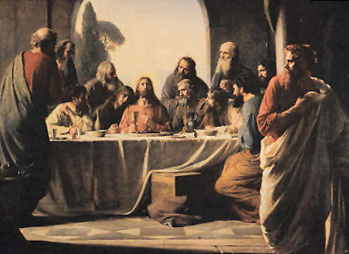

El Significado de la Eucaristía

La Nueva Pascua
En los Evangelios se establece una estrecha conexión entre la cena eucarística y la fiesta de la Pascua (Mt 26, 2.17. 18-19; Jn 6,4; 11,56; 1 Cor 5,7). Esto nos indica que para los evangelios la Eucaristía es la nueva Pascua de los cristianos.
Sabemos que, en la tradición del Antiguo Testamento, el acontecimiento de la Pascua se pone en estrecha relación con la salida de Egipto (Ex 12, 21-23). La celebración de la Pascua estaba dedicada a conmemorar lo que Dios hizo con su pueblo al liberarlo de la esclavitud. (Dt 16,1; Ex 12, 11-14).

Los milagros de la multiplicación de los panes, cuando el Señor dijo la bendición, partió y distribuyó los panes por medio de sus discípulos para alimentar a la multitud, prefiguran la sobreabundancia de este único pan de su Eucaristía. El signo del agua convertida en vino en Caná, anuncia ya la hora de la glorificación de Jesús, manifiesta el cumplimiento del banquete de bodas en el Reino del Padre, donde los fieles beberán el vino nuevo, convertido en Sangre de Cristo.

En la Pascua de Jesús se vence la esclavitud de la muerte y el pecado, abriéndose el camino a la salvación. Si la Eucaristía viene a sustituir para los cristianos lo que era la antigua Pascua para los judíos, el sentido de la Eucaristía es también el de celebrar la liberación integral que nos consigue Jesús.

Actualización del sacrificio de Jesús
La cena pascual consistía, además, en el sacrificio de un cordero (Ex 12, 1-14. 43-45). El Paralelismo que existe entre Jesús y el cordero pascual (Mc 12, 22-24; Lc 22,19s; Jn 19,36; 1 Cor 5,7) nos hace ver que la Eucaristía es la actualización del auténtico sacrificio, en el que Jesús se entrega por los demás.

El carácter de sacrificio de la Eucaristía se halla claramente indicado en las palabras que Jesús pronunció sobre el cáliz, según el evangelio de Mateo: "Esta es mi sangre, la sangre de la alianza, que se derrama por todos para el perdón de los pecados" (Mt 26,28).
Esta frase evoca el relato en el que Moisés rocía con sangre del sacrificio del Sinaí al pueblo, al tiempo que dice: "Esta es la sangre de la Alianza que el Señor ha hecho con vosotros" (Ex 24,8)

La Institución de la Eucaristía

El Señor, habiendo amado a los suyos, los amó hasta el fin. Sabiendo que había llegado la hora de partir de este mundo para retornar a su Padre, en el transcurso de una cena, les lavó los pies y les dio el mandamiento del amor, para dejarles una prenda de este amor, para no alejarse nunca de los suyos y hacerles partícipes de su Pascua, instituyó la Eucaristía como memorial de su muerte y de su resurrección y ordenó a sus los apóstoles celebrarlo hasta su retorno, "constituyéndoles entonces sacerdotes del Nuevo Testamento"

"Yo soy el pan e vida. Sus padres comieron el maná en el desierto, pero murieron, aquí está el pan que baja del cielo para comerlo y no morir. Yo soy el pan vivo bajado del cielo; el que coma de este pan vivirá para siempre. Pero además, el pan que voy a dar es mi carne, para que el mundo viva... el que come mi carne y bebe mi sangre, vive de vida eterna y yo lo resucitaré en el último día." (Jn 6, 48-60).
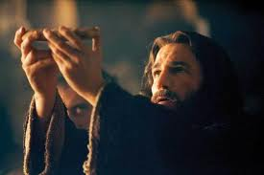

Los que escucharon este discurso de Jesús en la sinagoga de Cafarnaúm, no pudieron entender como era posible comer su carne y beber su sangre. Incluso los escandalizó: "es duro este lenguaje, ¿quién puede escucharlo?". La Eucaristía y la cruz son piedras de escándalo. Es el mismo misterio y no cesa de ser ocasión de división. "También vosotros queréis marcharos?" (Jn 6,67). Esta pregunta del Señor resuena a través de las edades, como invitación de su amor a descubrir que sólo Él tiene "palabras de vida eterna" (Jn 6,68) y que acoger en la fe el don de su Eucaristía es acogerlo a El mismo.
Los apóstoles para entender la manera de cómo realizar esta comida celestial, tuvieron que esperar hasta la Ultima Cena, más aún, la venida del Espíritu Santo.
Cuatro veces encontramos narrada la institución de la Eucaristía, tres en los evangelios: Mt 26, 26-29; Mc 14, 22-23; Lc 22, 19-20 y una vez en la primera carta a los Corintios 11, 23-25. Las cuatro narraciones coinciden en lo esencial:
- Cristo ofreciendo el pan y el vino a sus apóstoles, les dice que coman de su cuerpo y beban de su sangre. Los apóstoles y las primeras comunidades cristianas aceptaron este hecho.
- Cristo dice "hagan esto en memoria mía".
- Jesús habla de la Nueva Alianza

Jesús escogió el tiempo de la Pascua para realizar lo que había anunciado en Cafarnaúm: dar a sus discípulos su Cuerpo y su Sangre:
"Llegó el día de los Azimos, en el que se había de inmolar el cordero de Pascua; Jesús envió a Pedro y a Juan diciendo: "Id y preparadnos la Pascua para que la comamos"... fueron y prepararon la Pascua. Llegada la hora, se puso a la mesa con los Apóstoles y les dijo; "Con ansía he deseado comer esta Pascua con vosotros antes de padecer, porque os digo que ya no la comeré más hasta que halle su cumplimiento en el Reino de Dios.... Y tomó pan, dio gracias, lo partió y se los dio diciendo: "Esto es mi cuerpo que va a ser entregado por vosotros; haced esto en recuerdo mío. De igual modo, después de cenar, tomó el cáliz, diciendo: Este es el cáliz de la Nueva Alianza en mi sangre, que va a ser derramada por vosotros" (Lc 22, 7-20)

La presencia real de Cristo
Cuando Jesús instituyó la Eucaristía tomó un pan, pronunció la bendición, lo partió y se lo dio a los discípulos diciendo: "Tomad, comed, esto es mi cuerpo" (Mt 26,26). En esta frase sorprende el realismo con que se identifica al sujeto "esto" (el pan) con el predicado "mi cuerpo" (la persona de Jesús). Las palabras de Jesús no dejan lugar a dudas. No se trata de una comparación: esto es como mi cuerpo, sino de una afirmación real esto es mi cuerpo.

El pan y el vino pierden en la Eucaristía su sentido natural como alimento corporal y reciben un nuevo ser y un nuevo sentido. Son signos- simbólicos reales de la presencia real y de la entrega personal de Jesucristo. En los signos sensibles de pan y de vino, se hace presente realmente Jesucristo, que se entrega por nosotros (CIC 1373-1381)
"Haced esto en memoria mía"
El mandamiento de Jesús de repetir sus gestos y sus palabras "hasta que venga", no exige solamente acordarse de Jesús y de lo que hizo. Requiere la celebración litúrgica por los apóstoles y sus sucesores del memorial de Cristo, de su vida, de su muerte, de su resurrección y de su intercesión junto al Padre.

"Cristo se sacrificó una sola vez para borrar los pecados de todos los hombres" (Heb 9,28). Las misas que se celebran continuamente en todo el mundo no son repeticiones del sacrificio de Cristo, sino celebraciones en las cuales se vuelve a hacer presente. Participar en la Eucaristía, es unirse al culto más grande que el hombre pueda realizar, porque no es el ofrecimiento de oraciones y obras buenas lo que se hace, sino el mismo ofrecimiento de Cristo, al cual el hombre se une mediante la aceptación de la Palabra de Dios, la oblación de sí mismo, y la recepción del Cuerpo y la Sangre del Señor.

Desde el comienzo la Iglesia fue fiel a la orden del Señor. De la Iglesia de Jesucristo se dice: "Acudían asiduamente a la enseñanza de los apóstoles, fieles a la comunión fraterna, a la fracción del pan y a las oraciones.. Acudían al Templo todos los días con perseverancia y con un mismo espíritu partían el pan por las casas y tomaban el alimento con alegría y con sencillez de corazón" (Hch 2, 42. 46)). Era sobre todo "el primer día de la semana", es decir, el domingo, el día de la resurrección de Jesús, cuando los cristianos se reunían para partir el pan. Desde entonces hasta nuestros días, la celebración de la Eucaristía se ha perpetuado.

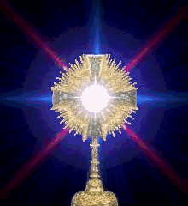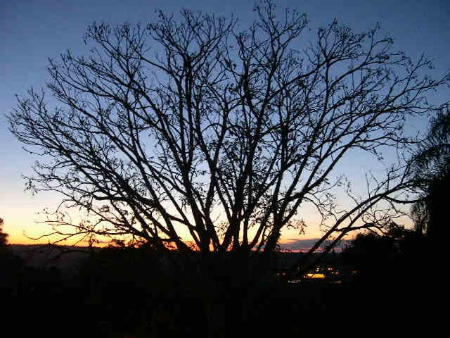

La Comunión

El Señor nos dirige una invitación urgente a recibirle en el sacramento de la Eucaristía "En verdad, en verdad os digo: si no coméis la carde del Hijo del hombre y no bebéis su sangre, no tendréis vida en vosotros" (Jn 6,53).
Para responder a esta invitación, debemos prepararnos para este momento tan grande y santo. San Pablo exhorta a un examen de conciencia: "Quien coma el pan o beba el cáliz del Señor indignamente, será reo del Cuerpo y de la Sangre del Señor. Examínese, pues cada cual, y coma entonces del pan y beba del cáliz. Pues quien come y bebe sin discernir el Cuerpo, come y bebe su propio castigo" (1 Cor 11, 27-29) Quien tiene conciencia de estar en pecado grave debe recibir el sacramento de la Reconciliación antes de acercarse a comulgar.

Ante la grandeza de este sacramento, el fiel solo puede repetir humildemente y con fe ardiente las palabras del Centurión "Señor, no soy digno de que entres en mi casa, pero una palabra tuya bastara para sanarme".

La Iglesia obliga a los fieles a participar los domingos y días de fiesta en la divina liturgia y a recibir al menos una vez al año la Eucaristía, si es posible en tiempo pascual. Pero la Iglesia recomienda vivamente a los fieles a recibir la santa Eucaristía los domingos y los días de fiesta, o con más frecuencia aún, incluso todos los días.
Frutos de la Comunión
† Acrecienta la unión con Cristo: "quién come mi Carne y bebe mi Sangre, habita en mí y yo en él" (Jn 6,56.
† Fortalece el Espíritu: Lo que el alimento material produce en la vida corporal, la comunión lo realiza de manera admirable en la vida espiritual. La comunión conserva, acrecienta y renueva la vida de gracia recibida en el Bautismo.
† Separa del pecado: como el alimento sirve para restaurar la pérdida de fuerzas, la Eucaristía fortalece la caridad, que en la vida cotidiana, tiene a debilitarse, y esta caridad vivificada borra los pecados veniales. Cuanto más se participa en la vida de Cristo y más se progresa en su amista, tanto más difícil será romper con él por el pecado mortal.
† Entraña un compromiso a favor de los demás: para recibir en la verdad el Cuerpo y la Sangre de Cristo entregado por nosotros, debemos reconocer a Cristo en el prójimo, sobre todo en los más pobres y necesitados.
† Fortalece la unidad del Cuerpo místico. La Eucaristía hace a la Iglesia. Los que reciben la Eucaristía se unen más estrechamente a Cristo, por ello mismo, Cristo los une a todos los fieles en un solo cuerpo que es la iglesia. La Comunión renueva, fortifica y profundiza la incorporación a la Iglesia realizada ya por el Bautismo

El cristianismo posee un dogma y un misterio singular que no tiene comparación con ningún dogma o misterio de las demás religiones de la tierra. Es la Eucaristía. En ella está la presencia sacramental del mismo Cristo en las comunidades de sus seguidores.
Los datos de este misterio y dogma son asombrosos:
- El mismo Jesús, Hijo de Dios, se mantiene en sus templos, iglesias y capillas, en donde se venera de modo especial en el altar. Se conserva una "reserva" del pan ofrecido y transformado en el sacrificio eucarístico.
- Los enfermos, presos y necesitados pueden beneficiarse de la unión total con sus hermanos a través de él. Y se aprovecha su conservación para venerarlo como recuerdo vivo del Señor.
- Se mantiene en un sagrario o depósito, que actúa como de santuario. Y muchos creyentes multiplican sus muestras de respeto al Señor allí presente de manera misteriosa y real. A lo largo de la Historia ese culto eucarístico ha multiplicado las muestras artísticas de todo tipo y, sobre todo, los gestos de fe y de plegaria con este motivo.
- Los cristianos acuden a la celebración de la Eucaristía cada domingo y las iglesias se llenan de personas creyentes que oran y recuerdan a Jesús, y no simplemente "cumplen con la Iglesia" asistiendo a ese acto religioso.
- Se celebra con devoción en muchos ambientes el recuerdo de ciertos días como el Jueves Santo, en el cual Jesús celebró la Pascua con los discípulos.
- Muchos grupos cristianos adultos y juveniles selectos se reúne para celebrar el Sacrificio de la Eucaristía y sienten la presencia del Señor en medio de ellos.
- Se han multiplicado en la Historia las devociones y las tradiciones eucarísticas. Su han promovido cofradías y asociaciones para adorar al Señor oculto en las especies de pan y de vino. Se multiplican los actos religiosos que tienen como centro a Cristo presente en el altar.

- Sacramento de amor

Hay quien puede sentir dudas de que sea tan real la presencia de Cristo en medio de sus seguidores. Pero son muchos lo que creen en ella y llaman al signo sensible de esa presencia, el pan y el vino, el sacramento del amor. Aceptan con fe la realidad del milagro y del misterio.

  - Sacramento de recuerdo

La presencia de Jesús en las especies eucarísticas de pan y de vino, substancias reales antes y apariencias o accidentes después de la transformación, se realizó cuando El mismo se lo comunicó a sus Apóstoles en la última Cena. Luego se repitió cuantas veces ellos y sus sucesores repitieron lo que el Señor hizo y les mandó hacer.

Interesa recoger cómo lo refleja el Evangelio, pues es la fuente de nuestra fe en tan singular misterio. Si el mismo Jesús no lo hubiera dicho con claridad, nos costaría mucho concebir una maravilla semejante.

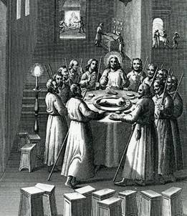

S. Lucas lo relata así: "Cuando llegó la hora, Jesús se puso a la mesa con sus discípulos. Entonces les dijo: Cuánto he deseado celebrar esta Pascua con vosotros antes de mi muerte! Pues os digo que no volveré a comerla hasta que la realice en el Reino de Dios.
Después tomó pan, dio gracias a Dios, lo partió y se lo dio a los discípulos diciendo: Tomad esto y comed todos de ello, pues esto es mi cuerpo, que será entregado por vosotros. Haced siempre esto en recuerdo mío.
Y lo mismo hizo con la copa, después de haber cenado, y les dijo: Esta copa es la nueva alianza, confirmada con mi sangre y que va a ser derramada." (Lc. 22. 19-20)

Los otros evangelistas añaden algunos pormenores. S. Mateo y S. Marcos dicen sobre la distribución del cáliz: "Bebed todos de él, porque esto es mi sangre, que va a ser derramada por todos para el perdón de los pecados. No volveré a beber del fruto de la vid hasta el día en que lo beba de nuevo con vosotros en el Reino de mi Padre" (Mc. 14. 23-26 y Mt. 26. 27-30)
Los datos fundamentales de la institución de la Eucaristía se hallan lo suficientemente claros para entender que Jesús quería dejar algo más que un recuerdo, pero que fuera también "memorial de presencia", a los seguidores. Y ese memorial lo escondió en el pan y en el vino que les repartió y que le indicó que los repitieran y los repartieran siempre: "Cuantas veces hiciereis esto, lo haréis en memoria mía." (Lc. 22.19).
Es emocionante cómo describe la Eucaristía el apóstol Pablo. A los hermanos de Corinto les dice: "Os voy a relatar una tradición que yo recibí del Señor. Y es que el mismo Señor Jesús, en la noche en que iba a ser entregado, tomó pan, dio gracias, lo partió y dijo: "Esto es mi cuerpo. Os lo entrego por vosotros. Haced esto en memoria mía". Y del mismo modo, después de cenar, tomó la copa y dijo: "Esta copa es la nueva alianza sellada con mi sangre. Cada vez que bebáis de ella, hacedlo en memoria mía". Por eso, cada vez que coméis de este pan o bebéis de este cáliz, estáis proclamando la muerte del Señor, en espera de que El venga.
Por lo mismo, quien come de este pan y bebe de esta copa de manera indigna se hace culpable de haber profanado el cuerpo y la sangre del Señor.
Examine cada uno su conciencia antes de comer del pan y de beber de la copa. Quien come y bebe sin tomar conciencia de que se trata del cuerpo y de la sangre del Señor, come y bebe su propio castigo. Y ahí tenéis la causa de tantos achaques y enfermedades, e incluso muertes, que se dan entre vosotros." (1 Cor. 11.20-30)

1.2. Sacramento de presencia

Lo más significativo de la celebración de la Eucaristía es la presencia del Señor. Jesús siempre está espiritualmente con aquellos que le aman y creen en él. Lo está en cada persona que vive en gracia, es decir en su santa amistad. Y lo está en cada comunidad que refleja y encarna grupalmente la Comunidad total de su Iglesia.
Pero, en la Celebración eucarística, su presencia se hace más sensible, más significativa, más testimonial y más misteriosa. Todo esto significa la palabra "sacramental", a la que aludimos para reflejar el hecho de que se halla realmente en las especies o apariencias del pan y del vino, una vez que han sido "consagradas" por las palabras santas del que preside la Asamblea, que sólo puede serlo el que haya sido "ordenado" para esta función litúrgica y eclesial.
Esta presencia no es fácil de aceptar, si no se tiene fe. No es posible de comprobar, pues es un hecho misterioso que está más allá de nuestros sentidos. Pero sabemos que así es, pues el mismo Jesús lo dijo con claridad. La Iglesia, recogiendo la palabra de Jesús, así lo ha enseñado siempre.
Las palabras sagradas que el ministro celebrante pronuncia en el momento de la consagración, en la Eucaristía, son las únicas válidas para garantizar esa presencia. Son las mismas que Jesús pronunció: "Esto es mi cuerpo... Este es el cáliz de mi sangre..."

1.3. Sacramento de compromiso

La Eucaristía se ha convertido en la Historia de la Iglesia, por decisión del mismo Señor, en el vínculo de la unión de todos los miembros del Cuerpo Místico. Es la fuerza de todos los que forman el Pueblo de Dios. El Concilio Vaticano II dice: "Participando realmente en el cuerpo del Señor por la fracción del pan eucarístico, somos elevados a una comunión con El y entre nosotros. Precisamente porque el pan es uno, somos muchos en un solo cuerpo, pues todos participamos de ese único pan (1 Cor. 10. 17). Así todos nosotros nos convertimos en miembros de ese Cuerpo y cada uno es miembro del otro." (Lumen Gent.7)
Por eso la Eucaristía no es un mero rito, sino el memorial de la entrega de Jesús a la muerte redentora que nos compromete a vivir en consecuencia.
Implica para todos los creyentes la disposición a entregarse por los demás para salvarlos. Siempre se asoció la Eucaristía al apostolado, al sacrificio, a la evangelización y a la solidaridad fraterna con todos hombres.
Para la Iglesia entera, la Eucaristía es fuerza, valentía y amor universal; en ella se unen todos los hombres, al dirigir hacia el Señor, que está oculto en el pan y en el vino, la esperanza, la alegría, la acción de gracias y los grandes deseos de paz y de amor universal. La Iglesia es católica gracias a la unidad que facilita la fe en el Señor presente y a la celebración del mismo misterio redentor, actualizado en todos los lugares del mundo y a través de todos los siglos, en el Misterio de la Eucaristía.
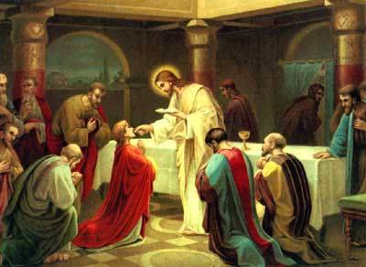

- Transubstanciación

Desde antiguo se ha llamado "transubstanciación", o transformación sustancial, al cambio del pan y del vino en el cuerpo y sangre de Jesús. Los accidentes o apariencias siguen idénticos después del hecho, pero la realidad es otra diferente, aunque los sentidos no lo perciben. Allí está Jesucristo para quien quiera verlo con los ojos de la fe.
Para realizar este milagro sobrenatural es preciso estar revestido del carácter sacerdotal que concede el Sacramento del Orden. Por eso, sólo el sacerdote puede celebrar auténticamente la Eucaristía. Sólo él puede ser ministro de esta singular conversión sustancial.

2.1. El dogma

Cristo está presente en el sacramento del altar por transubstanciarse el pan y el vino en su cuerpo y en su persona.
Hay que ahondar en esta realidad, pues tenemos cierta inclinación a identificar el pan con su cuerpo y el vino con su sangre, olvidando que el dogma y el misterio reclaman la unidad: pan y vino se hacen "cuerpo, sangre, alma y divinidad", es decir todo Jesucristo.
Es evidente que este dogma exige fe. Y que la transubstanciación, el cambio de sustancia, sólo por la fe es admisible. Ni la Física ni la Filosofía bastan para entenderlo. La Física conduce a una visión experimental: nada cambia en las estructuras materiales del pan antes y después del milagro trasformador (almidón en forma de harina cocida había en el pan y agua, pigmentos, alcohol, había en el vino). Exactamente lo mismo se percibe en ambos elementos después. La Filosofía: la metafísica, la lógica, la psicología o la sociología, pueden multiplicar sus argumentos en favor o en contra de la posibilidad de este hecho. Pero nada en firme puede concluir la razón por escaparse de sus argumentos de cualquier explicación empírica.
Se trata de un "misterio" de fe y no de un "acontecimiento". La razón termina allí donde empieza lo sobrenatural.
A Lutero, por ejemplo, se le hacía duro admitir el "cambio" de sustancia (transubstanciación) y prefería hablar de coincidencia o doble existencia (consustanciación o impanación).
A otros modernos les resulta inexplicable tal acontecimiento y hablan de "transfinalización", "transignificación", "transfiguración", entendiendo que sigue el pan o el vino, pero adquieren nueva referencia espiritual, nueva figura, nueva significación, sin atreverse a decir "nueva realidad", nueva substancia. Es decir, niegan el milagro objetivo por no ser comprobable y prefieren la explicación metafórica, en cuanto el alimento material se hace alimento de alma por estímulo de la fe y signo la comunidad.
Reducen la "Eucaristía" a una impresión, a la acción de gracias, pero nada más. Ciertamente es eso, pero no solamente eso. Además es realidad de presencia, cambio de substancia, autenticidad de nueva esencia.
Lo importante no es hacer teorías explicativas sobre la Eucaristía, sino explorar, captar, sostener y defender lo que Jesús quiso instituir o establecer. Y eso es lo que enseña la Iglesia en su Tradición y en su Magisterio.

2.3. Aclaración y no explicación

La doctrina de la Iglesia sobre el dogma de la transubstanciación no es susceptible de explicación, pues se trata de un misterio de fe. Pero el Concilio de Trento fue claro: "Si alguno dijere que en el sacramento permanece la sustancia de pan y de vino al mismo tiempo que el cuerpo y la sangre de Cristo y negare la real y verdadera transformación de toda la substancia de pan y de vino en el cuerpo y sangre del Señor Jesús, que sea condenado" (Denz. 884; y antes, Denz. 355, 430 y 465)
El término "transubstanciación" se comenzó a emplear en el siglo XII: el Maestro Rolando, más tarde Papa con el nombre de Alejandro III hacia 1150 lo empleó ya; Esteban de Tournai, hacia 1160, lo explicó; y en la carta de Inocencio III "Cum marthae circa", del 29 de Noviembre de 1202, lo proclama, siendo la primera vez que aparece tal explicación en documento oficial de la Iglesia. (Denz. 414)
En la Iglesia griega se comenzó a usar después del II Concilio de Lyon (1274); se recogió de la teología latina y se tradujo por "metaousiosis" (cambio de substancia o esencia, de ousia)
Desde entonces, el concepto se fue imponiendo en la Teología católica y presentándose como un reclamo para explicar la doctrina y para ilustrar la fe. Los que aceptan el mensaje católico que hay detrás de este término asumen que un cambio de sustancia se produce; y los sentidos no tienen nada que decir ante la realidad invisible. Ante ellos hay pan y vino, pero ante la fe está el mismo Cristo real, física y verdaderamente.
Los que lo contradicen van, desde la frontal negación del hereje ("es sólo pan de recuerdo", Calvino) hasta el intento hábil de explicar lo inexplicable. Muchos filósofos o teólogos buscan términos paralelos, teorías nominalistas o argucias oscuras, sin conseguir claridad, aunque sí logran enredar con ingeniosas novedades los conceptos misteriosos

3. Claridad y misterio

Al Catequista y al educador de la fe, que no deben caer en la trampa de pretender explicar lo que es inexplicable, les interesa desarrollar una clara terminología que responda a las enseñanzas de la Iglesia.
Deben hablar de una conversión o cambio del pan y del vino en el cuerpo y sangre de Jesús. Esa conversión se hace por el signo o palabra del sacerdote, a quien Cristo ha dado el poder de realizar la transubstanciación.
Es necesario que brille el hecho milagroso, por lo tanto lo que se halla más allá de las leyes de la naturaleza y de los reclamos experimentales de los sentidos. Conviene que destaque el hecho de fe: acontece porque Dios ha querido, no porque la Iglesia lo enseña. Si la Iglesia lo conoce, enseña y alienta a que se acepte, es porque el mismo Jesús se lo ha comunicado a ella. La aceptación debe proceder del humilde acto de fe del hombre.
No es suficiente el razonamiento o la polémica. A la fe no se llega discutiendo, sino explorando la Palabra de Dios. Se trata de un milagro único y diferente de cualquier otro.
Los cambios que se dan en la naturaleza y que estudia cualquier escolar en sus libros: el hidrógeno y oxígeno que se hace agua, el cobre y estaño hechos bronce, el hierro y el carbono hechos acero, no valen para entender la naturaleza. Ni siquiera valen los evangélicos, como el agua convertida en vino en Cana.

Aquello fue otra cosa. La transformación eucarística es única.
Por motivos pedagógicos, los términos eucarísticos se deben usar con precisión, aunque no sean claros: especies eucarísticas, transubstanciación mejor que transformación, accidentes o apariencias, naturaleza, presencia, etc.
El concepto metafísico, no físico o natural, de sustancia, es el único que a veces puede entrar en juego con personas mayores con alguna capacidad de abstracción. Es el que sirve para expresar la idea del cambio de realidad. Es preferible al de conversión, a fin de que no quede afectado por el relativismo de las modernas ideas científicas sobre la estructura de la materia (indeterminación, estructuración cuántica, etc.). La Eucaristía está más allá de todas esas teorías.

Su concepto de sustancia es diferente.
La conversión puede entenderse como un milagro por el que Dios destruye o aniquila una sustancia: el pan y el vino, y la sustituye por otra, la del mismo Cristo. No es esa la explicación de la Iglesia, sino que el pan y el vino no se destruyen, sino que se convierten, se transforman, en el cuerpo y sangre de Cristo. Todo lo que sobrepase esta fórmula es elucubración, no explicación.
Tampoco es válida la antigua explicación de la escuela escotista: la introducción o "adductio". Dios introduciría el cuerpo y sangre de Cristo bajo especies (apariencias) de pan y vino. A la oscuridad de la explicación se añade la imprecisión de los términos. Por ello resulta poco útil, y hasta llega a ser rechazable si insinúa la continuidad del pan y el vino junto con el cuerpo y sangre.
Menos valiosa es la teoría de la "reproducción" de algunos tomistas, que por cierto se alejan bastante de las claras palabras metafísicas de la Suma Teológica. Esa reproducción equivaldría a volver a producir el cuerpo entero de Cristo en el pan y vino, del mismo modo que se produjo en el seno de María una primera vez, aunque en la Eucaristía acontece por vía de milagro.
El modo como se expresaron los antiguos Padres de la Iglesia es más "catequístico": transubstanciación, presencia misteriosa de Jesús, realidad, cambio, conversión por amor, comunión y comunicación. Son todas ellas palabras y las palabras valen lo que valen las ideas que las vivifican.

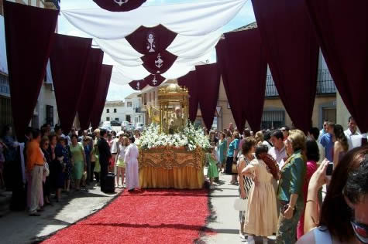

2.4. Testimonios

Detrás de los comentarios de los Padres antiguos está la persuasión del milagro y del poder de Jesús para quedarse real y misteriosamente en la forma o apariencias del pan y del vino.
Jesús tuvo la clara intención, y los discípulos la entendieron con luminosa precisión, de "quedarse". Eligió las formas de pan y vino. Podía haber elegido otras, pero no lo hizo. Se escondió en forma de comida.
Sus seguidores entendieron que cada vez que actualizaran el recuerdo con la repetición de la misma acción, renovarían su presencia real. Si de momento su mente quedó eclipsada por el desconcierto de lo inminente, cuando vino el Espíritu Santo y sus ojos se iluminaron, se desveló la clara intención de Jesús. Y ellos lo hicieron muchas veces después: "Permacían unidos orando y celebrando la fracción del pan." (Hech. 2. 43).
El más antiguo testimonio de la tradición que explícita su fe en la presencia real de Cristo en la Eucaristía se lo debemos a San Ignacio de Antioquía (+ hacia el 107). Decía en una de sus cartas: "Se mantienen alejados de la Eucaristía y de la oración, porque no quieren confesar que la Eucaristía es la carne de nuestro Salvador Jesucristo, carne que sufrió por nuestros pecados y fue resucitado por la benignidad del Padre" (Smyrn. 7, 1). Y en otra añadía: "Tened cuidado de no celebrar más que una sola Eucaristía; porque no hay más que una sola carne de nuestro Señor Jesucristo y no hay más que un cáliz para reunión de su sangre". (Philad. 4)

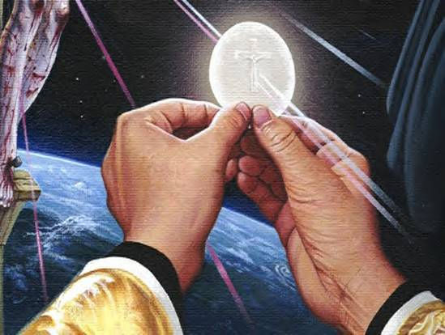
También Tertuliano escribió: "Jesús tomó el pan, lo distribuyó a sus discípulos y lo hizo su cuerpo diciendo: "Este es mi cuerpo." (Adv. Marc.Iv 40). Y San Cirilo de Jerusalén precisaba: "En una ocasión, con una mera indicación suya, convirtió agua en vino durante las bodas de Caná de Galilea, y ¿no va a ser digno de creerse que Él convierte el vino en su sangre?" (Cat. myst. 4. 2)
Es interesante recoger el gusto que tienen los Padres antiguos en buscar analogías bíblicas cuanto tratan de explicar el misterio eucarístico: Gregorio de Nisa y Juan Damasceno hablan de los alimentos que comemos y se "convierten en carne"; S. Ambrosio de Milán se refiere a la conversión de la vara de Moisés en serpiente o a la transformación del agua de los ríos de Egipto en sangre. San Justino (mártir hacia 165) describía la Eucaristía como un banquete permanente y transformante: "No recibimos estos manjares como si fueran pan ordinario y bebida ordinaria, sino como otra cosa.
Así como Jesucristo Salvador nuestro se hizo carne por la Palabra de Dios y tomó carne y sangre para salvarnos, así también nos han enseñado que el manjar convertido en Eucaristía por las palabras de una oración procedente de El, se transforma en nosotros. Y ese manjar es, que es él mismo, es la carne y la sangre del que se encarnó por nosotros". (Apol. 66. 2)

2.5. Doctrina universal

La doctrina católica sobre la Eucaristía llegó a su cumbre con la clarividencia de San Agustín y después con la sutileza de Sto. Tomás de Aquino.
San Agustín ha sido frecuentemente malinterpretado por diversas corrientes heterodoxas. Pero pocas veces se han usado sus intuiciones eucarísticas para dudar del doga, por ser sus palabras claras y precisas.
Refiriéndose a la institución eucarística dice en un sermón: "El pan aquel que veis sobre el altar, santificado por la palabra de Dios, es el cuerpo de Cristo; aquel cáliz, o más bien el contenido del cáliz, santificado por la palabra de Dios, es La sangre de Cristo" (Serm. 227). Y en otro insiste: "Cristo se tuvo a sí mismo en sus propias manos cuando dijo, mientras ofrecía su cuerpo a sus discípulos:
"Este es mí cuerpo." (Serm. 1.10)
Santo Tomás tendría clarísimos ya los conceptos y redactó sublimes himnos a la Eucaristía, integrados en la liturgia de la Iglesia a lo largo de los siglos. Tal es himno procesional del Corpus Christi a él atribuido. Resalta el valor de este misterio de la presencia real por diversos motivos, pero sobre todo como signo del amor de Cristo al llegar la plenitud de los tiempos. (Summa Th III. 75. 1)



